НАЦІОНАЛЬНИЙ УНІВЕРСИТЕТ «ЛЬВІВСЬКА ПОЛІТЕХНІКА»
ВІДОКРЕМЛЕНИЙ СТРУКТУРНИЙ ПІДРОЗДІЛ
«ФАХОВИЙ КОЛЕДЖ ІНФОРМАЦІЙНИХ ТЕХНОЛОГІЙ
НАЦІОНАЛЬНОГО УНІВЕРСИТЕТУ «ЛЬВІВСЬКА ПОЛІТЕХНІКА»

Циклова комісія Комп'ютерних наук

КУРСОВА РОБОТА

з дисципліни «Web-технології та Web-дизайн»
назва дисципліни
на тему: «Розробка вебсайту про виготовлення матеріалів з нержавіючої сталі Lemma»

Студента 2-го курсу групи КН-210
спеціальності 122 «Комп'ютерні науки»
освітньо-кваліфікаційного рівня «фаховий молодший бакалавр»
Цвика Віктора Олександровича
прізвище, ім'я, по батькові студента

Керівник: Тупичак І.В.
посада, прізвище та ініціали
Оцінка за захист:
Національна шкала ______________________________
Керівник___________Тупичак І.В.
підпис ім’я та прізвище

Члени комісії___________Лілія КУБИК
підпис ім’я та прізвище

Львів 2026 р.
Дата здачі курсової роботи: «___» _________ 2026 р.

Рекомендовано
до захисту_________Тупичак І.В.
підпис ім'я та прізвище керівника
Дата захисту курсової роботи: «25» травня 2026 р.

НАЦІОНАЛЬНИЙ УНІВЕРСИТЕТ «ЛЬВІВСЬКА ПОЛІТЕХНІКА»
ВІДОКРЕМЛЕНИЙ СТРУКТУРНИЙ ПІДРОЗДІЛ
«ФАХОВИЙ КОЛЕДЖ ІНФОРМАЦІЙНИХ ТЕХНОЛОГІЙ
НАЦІОНАЛЬНОГО УНІВЕРСИТЕТУ «ЛЬВІВСЬКА ПОЛІТЕХНІКА»

Циклова комісія Комп’ютерних наук
Освітньо-кваліфікаційний рівень фаховий молодший бакалавр
Спеціальність 122 «Комп’ютерні науки»

Розглянуто і погоджено
на засіданні циклової комісії Комп’ютерних наук
Протокол № ___ від «___» _________ 20___ р.
Голова ЦК_____Анатолій РОМАНЮК
підпис ім'я та прізвище

ЗАВДАННЯ
на курсову роботу

Студенту(тці) Цвику Віктору Олександровичу
(прізвище, ім'я по батькові)

1 Тема роботи «Розробка вебсайту про виготовлення матеріалів з нержавіючої сталі Lemma»

Керівник Тупичак І.В.
ім'я та прізвище, науковий ступінь, вчене звання

2 Вихідні дані роботи:
Дослідити технології HTML5, CSS3 та JavaScript; проаналізувати принципи розробки адаптивного вебінтерфейсу та існуючі сайти-аналоги.
Спроектувати структуру вебсайту (три сторінки) та розробити дизайн у Figma.
Реалізувати адаптивний вебсайт ТзОВ «Лемма» засобами HTML5, CSS3 та JavaScript; провести тестування.

3 Склад пояснювальної записки:
ВСТУП
1. ОСНОВНІ ПРИНЦИПИ РОЗРОБКИ ІНТЕРФЕЙСУ ВЕБСАЙТУ
1.1 Аналіз технологій front-end розробки
1.2 Дослідження існуючих тематичних сайтів
1.3 Вибір технологій розробки
2. ПРОЕКТУВАННЯ САЙТУ
2.1 Проектування структури сайту
2.2 Дизайн сайту
3. РОЗРОБКА ВЕБСАЙТУ
3.1 Верстка та стилізація вебсторінок (HTML, CSS)
3.2 Функціональність вебсайту (JavaScript)
3.3 Оптимізація та тестування
ВИСНОВКИ
ПЕРЕЛІК ВИКОРИСТАНИХ ДЖЕРЕЛ
ДОДАТКИ

4 КАЛЕНДАРНИЙ ПЛАН
№  з/п | Назва етапів курсової роботи | Термін виконання: за планом | Термін виконання: фактично | Примітка
1 | Вступ
2 | Розділ 1
3 | Розділ 2
4 | Розділ 3
5 | Висновки
6 | Оформлення додатків та використаних джерел

5 Дата видачі завдання «___» ____________ 20___ року.
6 Строк подання студентом роботи «___» ____________ 20___ року.

7 Завдання прийняв до виконання студент
____________Цвик Віктор Олександрович
підпис ім'я та прізвище
Керівник____________Тупичак І.В.
підпис ім'я та прізвище

АНОТАЦІЯ

Курсова робота складається з трьох розділів. Загальний обсяг роботи – 36 сторінок. Робота містить 7 рисунків, 6 лістингів, 2 таблиці, 11 посилань, та 6 додатків.

У першому розділі «ОСНОВНІ ПРИНЦИПИ РОЗРОБКИ ІНТЕРФЕЙСУ ВЕБСАЙТУ» описано теоретичні засади проекту: проведено аналіз технологій HTML5, CSS3 та JavaScript, досліджено сайти-аналоги провідних виробників нержавіючої сталі, обґрунтовано вибір технологій розробки.

У другому розділі «ПРОЕКТУВАННЯ ВЕБСАЙТУ» описано підготовчий етап створення сайту: спроектовано тристорінкову структуру, розроблено дизайн-макет у Figma з дотриманням UI/UX-принципів, визначено кольорову палітру та типографіку.

Третій розділ «РОЗРОБКА ВЕБСАЙТУ» присвячено практичній реалізації: описано верстку та стилізацію HTML/CSS, реалізацію JavaScript-функціоналу (адаптивне меню, форма зворотного зв’язку), а також тестування адаптивності на різних пристроях.

У додатках наведено ілюстративні матеріали: скріншоти сайту на різних пристроях, лістинги коду та дизайн-макети.

Ключові слова: HTML5, CSS3, JavaScript, вебсайт, адаптивний дизайн, нержавіюча сталь, SEO, семантична розмітка, форма зворотного зв’язку, Figma.

ЗМІСТ

ВСТУП 6
РОЗДІЛ 1. ОСНОВНІ ПРИНЦИПИ РОЗРОБКИ ІНТЕРФЕЙСУ ВЕБСАЙТУ 8
1.1 Аналіз технологій front-end розробки 8
1.2 Дослідження існуючих тематичних сайтів 9
1.3 Вибір технологій розробки 10
РОЗДІЛ 2. ПРОЕКТУВАННЯ САЙТУ 11
2.1 Проектування структури сайту 11
2.2 Дизайн сайту 12
РОЗДІЛ 3. РОЗРОБКА ВЕБСАЙТУ 15
3.1 Верстка та стилізація вебсторінок (HTML, CSS) 15
3.2 Функціональність вебсайту (JavaScript) 18
3.3 Оптимізація та тестування 21
ВИСНОВКИ 23
ПЕРЕЛІК ВИКОРИСТАНИХ ДЖЕРЕЛ 25
ДОДАТОК А 26
ДОДАТОК Б 28
ДОДАТОК В 30
ДОДАТОК Г 32
ДОДАТОК Д 34
ДОДАТОК Е 35

ВСТУП

Вебсайт є одним з ключових інструментів сучасного бізнесу в умовах цифрової економіки. Для підприємства, що займається виготовленням продукції з нержавіючої сталі, наявність якісного вебсайту є необхідністю: він формує перше враження про компанію, демонструє асортимент продукції та надає потенційним клієнтам зручний спосіб зв'язку. Саме тому розробка ефективного вебсайту для ТзОВ «Лемма» є актуальним завданням.

Компанія ТзОВ «Лемма» заснована у 1995 році у Львові та спеціалізується на виготовленні нестандартного обладнання з нержавіючої сталі: промислових мийок, ємкостей, розділочних столів, столів-ванн та іншого обладнання для харчової промисловості. До початку розробки сайту компанія не мала власного вебресурсу, що обмежувало її можливості для залучення нових клієнтів.

Метою даної курсової роботи є проектування та розробка повноцінного вебсайту для компанії ТзОВ «Лемма» з використанням сучасних технологій веброзробки — HTML5, CSS3 та JavaScript.

Завдання роботи:
1) Аналіз сучасних технологій розробки вебсайтів та вивчення основних принципів веб-дизайну.
2) Дослідження сайтів-аналогів виробників нержавіючої сталі для формування вимог до майбутнього сайту.
3) Проектування структури та дизайну вебсайту.
4) Реалізація HTML/CSS-верстки з адаптивністю під різні розміри екранів.
5) Реалізація Функціональність вебсайту (JavaScript)у: адаптивне меню, валідація форми зворотного зв'язку.
6) Тестування сайту та SEO-оптимізація.

Об'єктом дослідження є процес розробки корпоративного вебсайту для виробничого підприємства.

Предметом дослідження є методи та технології розробки адаптивних вебсайтів засобами HTML5, CSS3 та JavaScript.

Практичним результатом роботи є готовий вебсайт lemma-lviv.com, доступний у мережі Інтернет.

РОЗДІЛ 1

ОСНОВНІ ПРИНЦИПИ РОЗРОБКИ ІНТЕРФЕЙСУ ВЕБСАЙТУ

1.1 Аналіз технологій front-end розробки

HTML (HyperText Markup Language) є стандартною мовою розмітки для створення вебсторінок. Версія HTML5 внесла суттєві зміни: нові семантичні елементи (<header>, <nav>, <main>, <section>, <article>, <footer>), підтримку мультимедіа без плагінів, вбудовані API для роботи з формами та геолокацією. Семантична розмітка покращує доступність контенту та дозволяє пошуковим системам краще розуміти структуру сторінки.

CSS (Cascading Style Sheets) відповідає за зовнішній вигляд HTML-документів. CSS3 надає широкий набір можливостей: Flexbox та Grid для керування макетом, медіа-запити (@media) для адаптивності, анімації та переходи, CSS-змінні (custom properties). Адаптивна верстка (responsive design) забезпечує коректне відображення сайту на різних пристроях — від мобільних телефонів до великих моніторів.

JavaScript є єдиною мовою програмування, яку нативно підтримують усі сучасні браузери. Вона дозволяє додавати інтерактивність до вебсторінок: реагувати на дії користувача, маніпулювати DOM-деревом, відправляти HTTP-запити без перезавантаження сторінки. Сучасний JavaScript (ES2015+) надає стрілочні функції, деструктуризацію, модулі, Promise та Fetch API.

Основними принципами веб-дизайну, що впливають на якість кінцевого продукту, є:
– принцип мінімалізму — уникнення зайвих елементів, що відволікають від основного контенту;
– принцип ієрархії — чітке виділення найважливіших елементів через розмір, колір та контраст;
– принцип узгодженості — єдина система шрифтів, кольорів та відступів на всіх сторінках;
– принцип доступності — забезпечення читабельності та зручності для всіх категорій користувачів;
– принцип адаптивності — коректна робота на будь-яких пристроях та розмірах екранів.

1.2 Дослідження існуючих тематичних сайтів

Для визначення вимог до проектованого сайту було проаналізовано декілька вебсайтів виробників обладнання з нержавіючої сталі в Україні та Польщі.

Сайт компанії «Нержа» (nerja.com.ua) — виробник нержавіючого обладнання для ресторанного бізнесу. Характерні риси: великий каталог з фільтрацією, кошик та система замовлення онлайн, детальні картки товарів. Недолік — перевантажений інтерфейс, складна навігація.

Сайт компанії «Stalgast» (stalgast.com) — польський виробник нержавіючого обладнання. Характерні риси: лаконічний дизайн, чітка структура каталогу, якісні фотографії продукції, контактна форма. Мобільна версія коректна.

Сайт компанії «Стіл-нерж» (stil-nerj.com.ua) — сайт малого підприємства. Характерні риси: проста структура, мінімалістичний дизайн, акцент на телефонному зв'язку. Мобільна адаптація відсутня.

Таблиця 1.1 — Порівняльний аналіз сайтів-аналогів
Критерій | nerja.com.ua | stalgast.com | stil-nerj.com.ua
Адаптивність | + | + | –
Онлайн-замовлення | + | + | –
Каталог продукції | + | + | +
Контактна форма | + | + | +
Якість фото | середня | висока | низька
Швидкість | середня | висока | висока

На основі аналізу аналогів визначено вимоги до сайту ТзОВ «Лемма»: адаптивний дизайн для мобільних пристроїв, чіткий каталог продукції з описом та характеристиками, зручна контактна форма, акцент на телефонному зв'язку, мінімалістичний сучасний дизайн.

1.3 Вибір технологій розробки

На основі проведеного аналізу обрано стек технологій: HTML5 для семантичної розмітки, CSS3 без фреймворків для стилізації та адаптивності, ванільний JavaScript для інтерактивності. Такий підхід забезпечує максимальну продуктивність, мінімальний розмір файлів та незалежність від зовнішніх бібліотек.

Відмова від CSS-фреймворків (Bootstrap, Tailwind) зумовлена можливістю точного контролю над стилями, відсутністю зайвого CSS-коду та повною гнучкістю у реалізації унікального дизайну. Натомість використано CSS-змінні для зберігання кольорової палітри, що забезпечує узгодженість стилів.

Для хостингу обрано GitHub Pages — безкоштовний статичний хостинг з підтримкою власних доменів. Доменне ім'я lemma-lviv.com зареєстровано та налаштовано через CNAME-запис. Для SEO-оптимізації використано структуровані дані Schema.org, Google Tag Manager, файли sitemap.xml та robots.txt.

РОЗДІЛ 2

ПРОЕКТУВАННЯ САЙТУ

2.1 Проектування структури сайту

Вебсайт ТзОВ «Лемма» складається з трьох основних сторінок, кожна з яких має чітко визначену мету:

– Головна сторінка (index.html) — презентація компанії, ключові переваги, короткий каталог послуг та заклик до дії.
– Сторінка продукції (products.html) — повний каталог продукції з картками та описами.
– Сторінка контактів (contacts.html) — контактна інформація та форма зворотного зв'язку.

Навігаційна структура сайту є горизонтальною з чотирма пунктами меню: «Про нас», «Продукція», «Переваги» та «Контакти». На мобільних пристроях навігація прихована та відкривається через «burger»-кнопку. Всі сторінки мають однотипну шапку зі штампом компанії та фіксовану в нижній частині мобільного екрану кнопку виклику.

Карта сайту наведена нижче (Рисунок 2.1):

lemma-lviv.com
Головна  index.html | Продукція  products.html | Контакти  contacts.html
• Hero-банер (CTA)  • Про нас  • Переваги  • Продукція  • Футер | • Промислові мийки  • Робочі столи  • Столи-ванни  • Ємності  • Нестандартні вироби  • Цена за замовленням | • Контактна інформація  • Форма зворотного зв'язку  • Карта (Google Maps)

Рисунок 2.1 — Карта сайту lemma-lviv.com

Головна сторінка містить такі секції:
1) Hero-банер з фоновим зображенням та двома кнопками-заклик (CTA): «Зателефонувати і прорахувати вартість» та «Залишити заявку».
2) Секція «Про нас» — короткий опис компанії та ключові досягнення.
3) Секція «Переваги» — картки з основними перевагами: досвід з 1995 року, індивідуальне виготовлення, гарантія якості.
4) Секція «Продукція» — скорочений каталог з 4 основними категоріями продукції.
5) Футер з контактною інформацією та посиланнями.

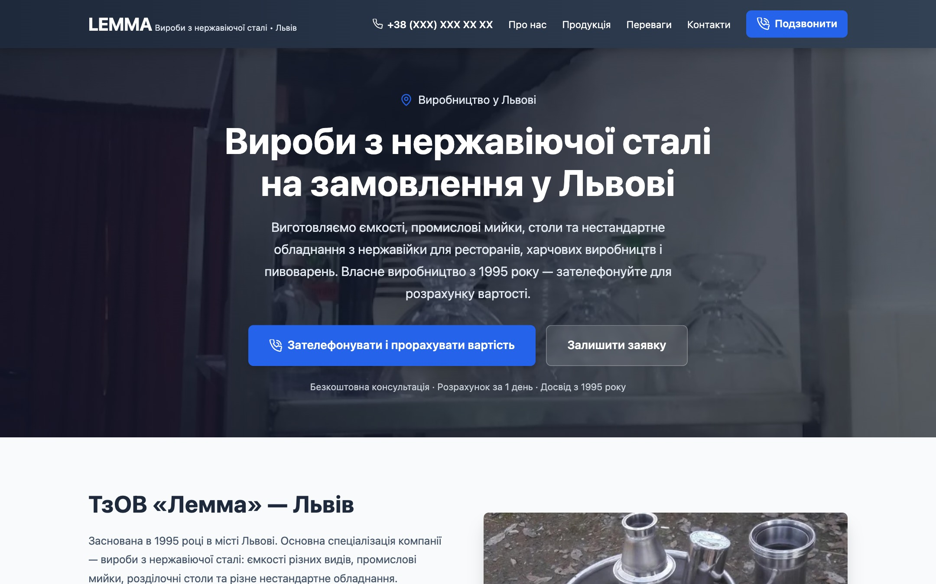
Рисунок 2.2 — Головна сторінка сайту lemma-lviv.com (desktop, 1440px)

2.2 Дизайн сайту

Дизайн сайту розроблено на основі темно-синьої кольорової схеми, що асоціюється з надійністю та якістю промислового виробництва. Основний колір — темно-синій (#1e3a5f, #1e293b), акцентний — синій (#2563eb). Такий вибір кольорів відповідає корпоративній айдентиці компанії.

Кольорова палітра реалізована через CSS-змінні (custom properties), що забезпечує легке масштабування та зміну теми:

:root {
--color-blue: #2563eb;
--color-blue-dark: #1d4ed8;
--color-slate-900: #0f172a;
--color-slate-800: #1e293b;
--color-white: #ffffff;
--font: system-ui, -apple-system, 'Segoe UI', sans-serif;
--radius: 0.5rem;
}

Лістинг 2.1 — CSS-змінні кольорової палітри

Типографіка сайту використовує системний стек шрифтів (system-ui, -apple-system, 'Segoe UI", sans-serif), що гарантує швидке завантаження без завантаження зовнішніх шрифтів та природне відображення тексту на кожній операційній системі. Базовий розмір шрифту — 16px.

Картки продукції (product-card) є ключовим UI-елементом каталогу. Кожна картка містить фотографію, назву, короткий опис, список характеристик та кнопку для зв'язку. Картки розміщено у Grid-сітці: 3 колонки на десктопі, 2 на планшеті, 1 на мобільному пристрої.

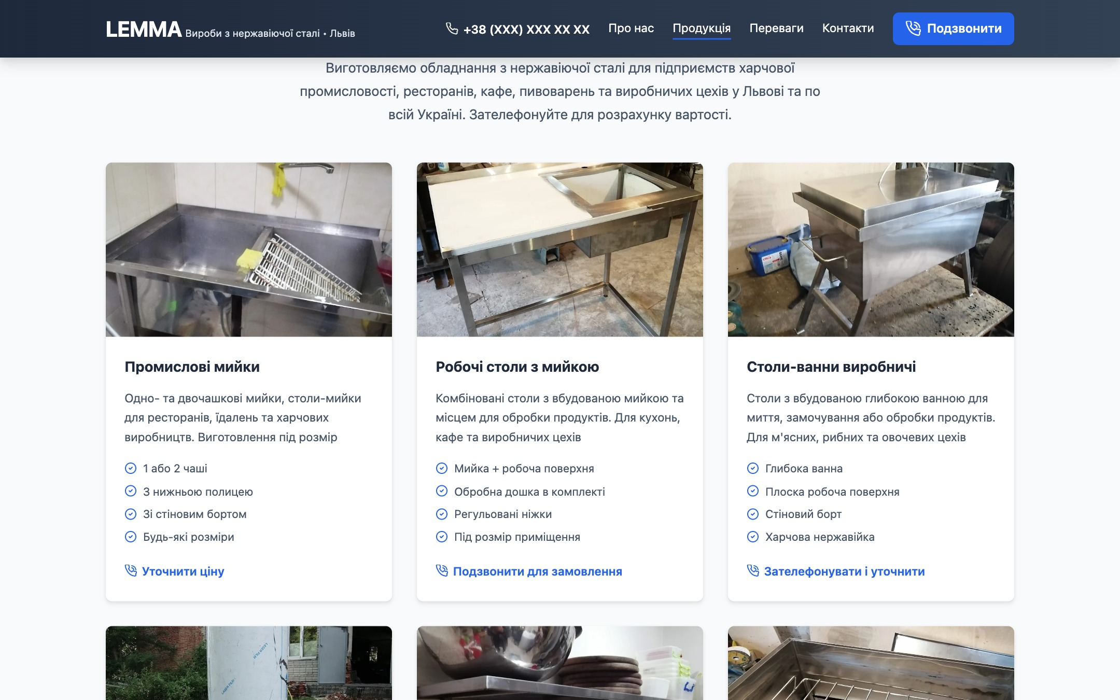
Рисунок 2.3 — Картки продукції на сторінці products.html (desktop)

РОЗДІЛ 3

РОЗРОБКА ВЕБСАЙТУ

3.1 Верстка та стилізація вебсторінок (HTML, CSS)

Усі HTML-сторінки сайту побудовано з використанням семантичних елементів HTML5. Структура кожної сторінки відповідає наступному шаблону:

<!DOCTYPE html>
<html lang="uk">
<head>
<meta charset="UTF-8" />
<meta name="viewport" content="width=device-width, initial-scale=1.0" />
<title>Вироби з нержавіючої сталі у Львові | ТзОВ Лемма</title>
<link rel="canonical" href="https://lemma-lviv.com/" />
<link rel="stylesheet" href="style.css" />
</head>
<body>
<header class="header" role="banner">...</header>
<nav class="mobile-nav" id="mobileNav">...</nav>
<main>
<section class="hero">...</section>
<section class="section" id="about">...</section>
</main>
<footer class="footer">...</footer>
<script src="main.js"></script>
</body>
</html>

Лістинг 3.1 — Загальна структура HTML-сторінки

Шапка сайту (header) реалізована як «липкий» (sticky) елемент, що залишається видимим при прокрутці сторінки. Це забезпечує постійний доступ до навігації та телефонного номера:

.header {
position: sticky;
top: 0;
z-index: 100;
background: linear-gradient(to right,
var(--color-slate-800), var(--color-slate-700));
color: var(--color-white);
box-shadow: var(--shadow-lg);
}

Лістинг 3.2 — CSS-стилі шапки сайту

HTML-розмітка картки продукції з семантичними атрибутами Schema.org для SEO-оптимізації:

<article class="product-card" itemscope
itemtype="https://schema.org/Product">
<div class="product-card__photo">
<img src="..." alt="Промислова мийка — ТзОВ Лемма"
loading="lazy" itemprop="image" />
</div>
<div class="product-card__body">
<h3 class="product-card__title" itemprop="name">
Промислові мийки
</h3>
<p class="product-card__desc" itemprop="description">...
</p>
<ul class="product-card__features">
<li>1 або 2 чаші</li>
<li>З нижньою полицею</li>
</ul>
<a href="tel:+380..." class="product-card__link">
Уточнити ціну</a>
</div>
</article>

Лістинг 3.3 — HTML-розмітка картки продукції

Grid-сітка для карток продукції реалізована через CSS Grid з автоматичним визначенням кількості колонок:

.products__grid {
display: grid;
gap: 1.5rem;
grid-template-columns: 1fr;
}

@media (min-width: 640px) {
.products__grid {
grid-template-columns: repeat(2, 1fr);
}
}

@media (min-width: 1024px) {
.products__grid {
grid-template-columns: repeat(3, 1fr);
}
}

Лістинг 3.4 — CSS Grid-сітка каталогу продукції

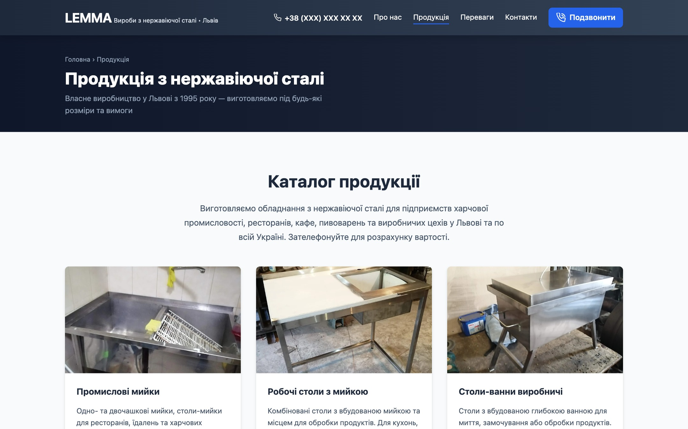
Рисунок 3.1 — Сторінка продукції products.html (desktop, 1440px)

3.2 Функціональність вебсайту (JavaScript)

Функціональність вебсайту (JavaScript) сайту реалізовано у файлі main.js без зовнішніх бібліотек. Основні функції: автоматичне оновлення поточного року у футері, адаптивне (burger) меню та валідація форми зворотного зв'язку.

Адаптивне (burger) меню відкриває та закриває мобільну навігацію натисканням кнопки. Реалізація базується на переключенні CSS-класу is-open та оновленні ARIA-атрибутів для доступності:

const burger = document.getElementById("burger");
const mobileNav = document.getElementById("mobileNav");

burger.addEventListener('click', () => {
const isOpen = mobileNav.classList.toggle('is-open');
burger.classList.toggle('is-open', isOpen);
burger.setAttribute('aria-expanded', isOpen);
mobileNav.setAttribute('aria-hidden', !isOpen);
});

mobileNav.querySelectorAll('.mobile-nav__link').forEach(link => {
link.addEventListener('click', () => {
mobileNav.classList.remove('is-open');
burger.classList.remove('is-open');
burger.setAttribute('aria-expanded', 'false');
mobileNav.setAttribute('aria-hidden', 'true');
});
});

Лістинг 3.5 — JavaScript реалізація burger-меню

Валідація форми зворотного зв'язку перевіряє заповненість полів «Ім'я» та «Телефон». У разі помилки до поля додається CSS-клас is-invalid. Після успішної перевірки кнопка блокується та через 800 мс відображається повідомлення про успіх:

const contactForm = document.getElementById("contactForm");
if (contactForm) {
contactForm.addEventListener("submit", function (e) {
e.preventDefault();
const nameEl = document.getElementById('form-name');
const phoneEl = document.getElementById('form-phone');
let valid = true;

[nameEl, phoneEl].forEach(el => {
if (!el.value.trim()) {
el.classList.add('is-invalid');
valid = false;
} else {
el.classList.remove('is-invalid');
}
});
if (!valid) return;

const btn = contactForm.querySelector('.form-submit');
btn.disabled = true;
btn.textContent = 'Надсилається...";
setTimeout(() => {
contactForm.innerHTML =
'<div>Дякуємо! Ваша заявка отримана.</div>';
}, 800);
});
}

Лістинг 3.6 — JavaScript валідація форми зворотного зв'язку

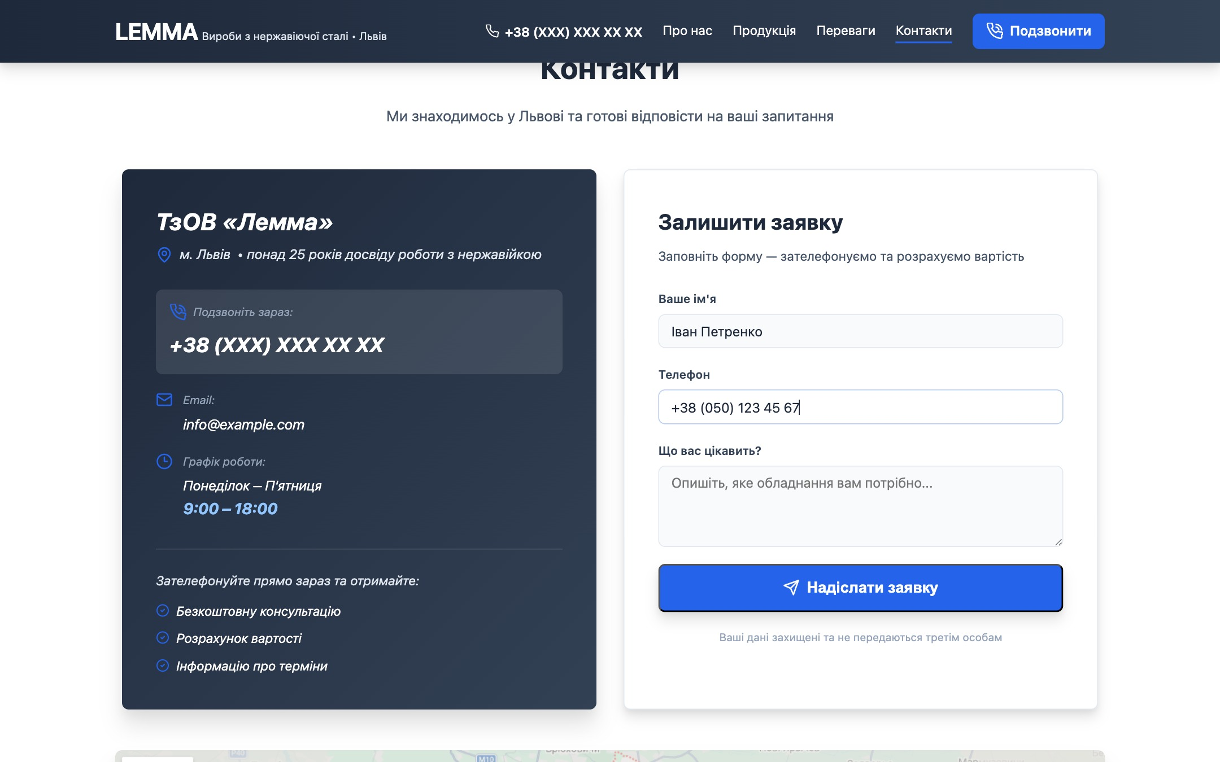
Рисунок 3.2 — Форма зворотного зв'язку з заповненими полями

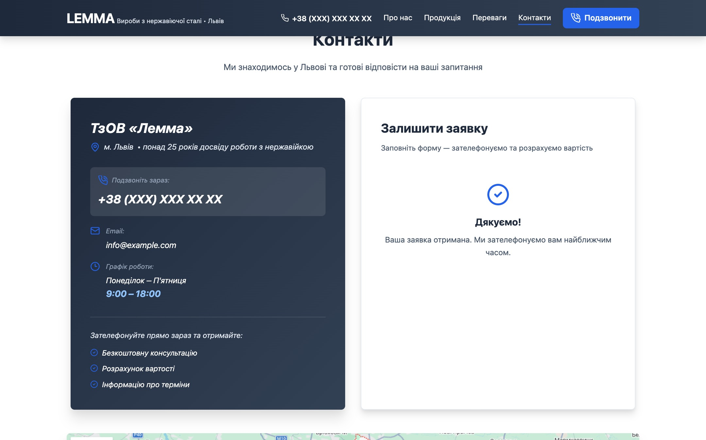
Рисунок 3.3 — Повідомлення «Дякуємо!» після відправлення форми

3.3 Оптимізація та тестування

Оптимізація та тестування проводилось на брейкпоінтах: 390px (iPhone 14), 768px (iPad), 1024px (ноутбук), 1440px (десктоп). Перевірявся вигляд навігації, карток продукції та форми.

Таблиця 3.1 — Результати тестування адаптивності
Критерій | 390px | 768px | 1024px | 1440px
Навігація | burger | горизонт. | горизонт. | горизонт.
Картки (колонок) | 1 | 2 | 3 | 3
Форма контактів | 1 колонка | 2 колонки | 2 колонки | 2 колонки
Sticky-кнопка виклику | ✓ | – | – | –
Sticky-шапка | ✓ | ✓ | ✓ | ✓

Всі елементи сайту коректно відображаються на всіх досліджених розмірах екрану. Мобільна sticky-кнопка виклику відображається лише на мобільних пристроях (менше 768px) — на десктопі вона прихована через CSS @media-запит. Навігація переключається між горизонтальним меню та burger-кнопкою відповідно до ширини екрану.

Тестування у різних браузерах проводилось у: Google Chrome 124, Mozilla Firefox 125, Safari 17, Microsoft Edge 124. Критичних відмінностей у відображенні виявлено не було.

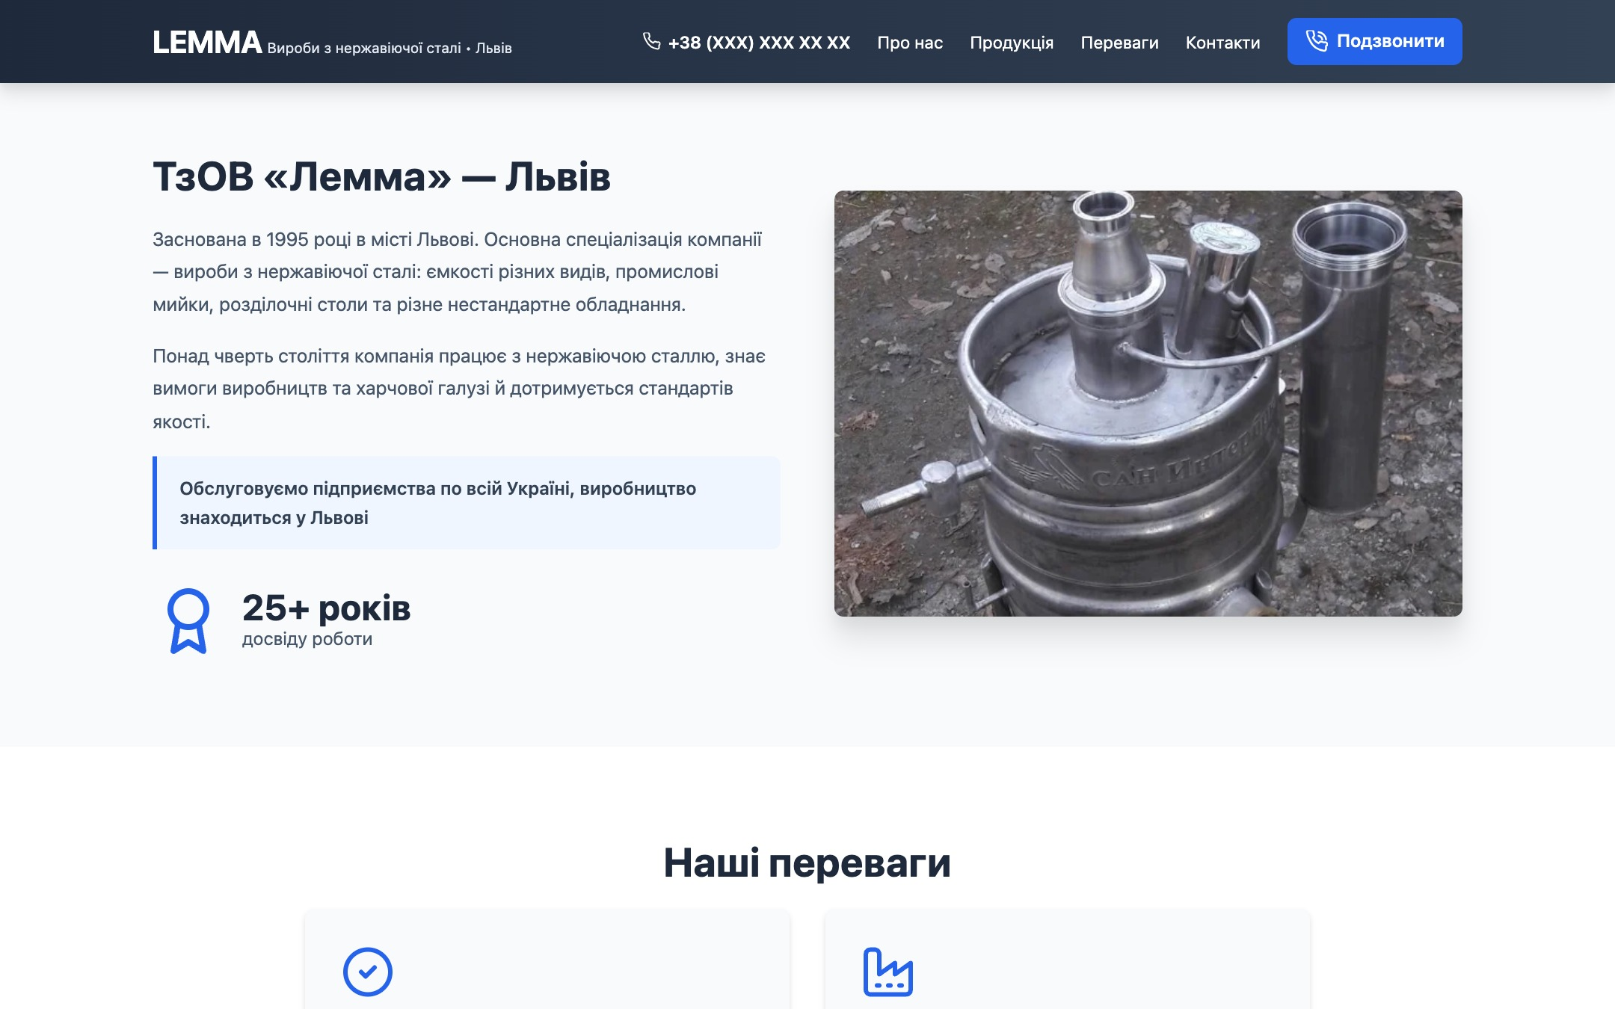
Рисунок 3.4 — Секція «Про нас» на головній сторінці (desktop, 1440px)

ВИСНОВКИ

У процесі виконання курсової роботи було розроблено повноцінний вебсайт для компанії ТзОВ «Лемма» — виробника продукції з нержавіючої сталі у Львові. Сайт доступний за адресою lemma-lviv.com.

У результаті виконаної роботи:
1) Проведено аналіз технологій веброзробки — HTML5, CSS3 та JavaScript; визначено переваги та обмеження кожної.
2) Здійснено аналіз сайтів-аналогів виробників нержавіючої сталі; сформовано вимоги до проектованого сайту.
3) Обрано стек: HTML5, CSS3 без фреймворків, ванільний JavaScript; обґрунтовано відмову від CSS-фреймворків.
4) Спроектовано структуру вебсайту з трьох сторінок та розроблено дизайн на основі темно-синьої кольорової схеми.
5) Реалізовано HTML/CSS-верстку з семантичною розміткою, CSS Grid для каталогу та адаптивними медіа-запитами.
6) Реалізовано Функціональність вебсайту (JavaScript): burger-меню з ARIA-підтримкою, валідацію форми, відстеження конверсій через GTM.
7) Проведено тестування адаптивності на брейкпоінтах 390px–1440px та в чотирьох браузерах; критичних відмінностей не виявлено.
8) Налаштовано SEO-оптимізацію: Schema.org, канонічні URL, meta-описи, sitemap.xml та robots.txt.

Розроблений вебсайт відповідає сучасним вимогам до корпоративних вебресурсів: він адаптивний, семантично правильно розмічений, швидко завантажується та доступний у мережі Інтернет. Сайт вирішує основне завдання — представлення компанії та продукції в Інтернеті, забезпечення зручного зворотного зв'язку з потенційними клієнтами.

Вихідний код проекту розміщено у відкритому репозиторії https://github.com/joshbuysell/lemma-lviv.com. Сайт доступний за посиланням https://lemma-lviv.com. Дизайн-макет розроблено у Figma та доступний за посиланням https://www.figma.com/design/mWmbe9jLYozVHCTsmudJQm/Lemma-Website.

ПЕРЕЛІК ВИКОРИСТАНИХ ДЖЕРЕЛ

1. MDN Web Docs. HTML: HyperText Markup Language [https://developer.mozilla.org/en-US/docs/Web/HTML]
2. MDN Web Docs. CSS: Cascading Style Sheets [https://developer.mozilla.org/en-US/docs/Web/CSS]
3. MDN Web Docs. JavaScript Guide [https://developer.mozilla.org/en-US/docs/Web/JavaScript/Guide]
4. W3C. HTML5 Specification [https://www.w3.org/TR/html52/]
5. Google Developers. Responsive Web Design Basics [https://developers.google.com/web/fundamentals/design-and-ux/responsive]
6. Schema.org Documentation [https://schema.org]
7. GitHub Docs. GitHub Pages [https://docs.github.com/en/pages]
8. Google. Lighthouse Overview [https://developer.chrome.com/docs/lighthouse/overview/]
9. CSS-Tricks. A Complete Guide to Flexbox [https://css-tricks.com/snippets/css/a-guide-to-flexbox/]
10. CSS-Tricks. A Complete Guide to Grid [https://css-tricks.com/snippets/css/complete-guide-grid/]
11. Figma. Lemma Website — дизайн-макет [https://www.figma.com/design/mWmbe9jLYozVHCTsmudJQm/Lemma-Website?node-id=0-3&t=UIFw8I1ngYM6z9NL-1]

ДОДАТОК А
Скріншоти головної сторінки (index.html)


Рисунок А.1 — Головна сторінка, hero-секція (desktop, 1440px)

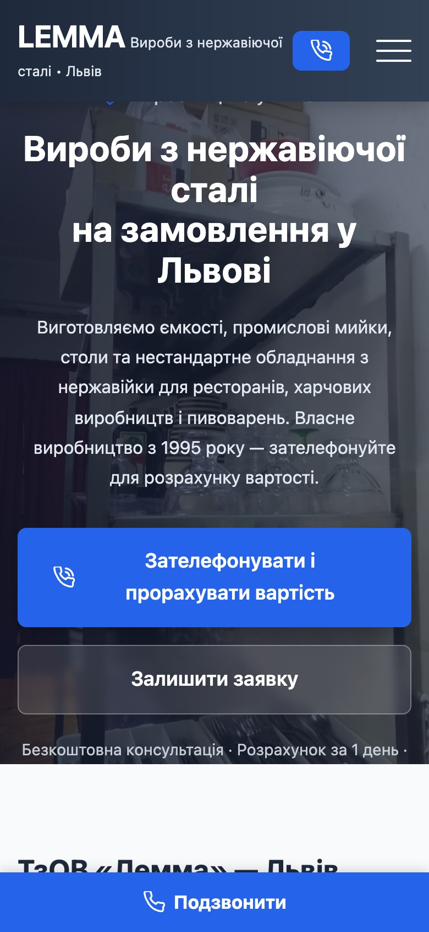
Рисунок А.2 — Головна сторінка (mobile, 390px, iPhone 14)

ДОДАТОК Б
Скріншоти сторінки продукції (products.html)


Рисунок Б.1 — Каталог продукції, картки (desktop, 1440px)

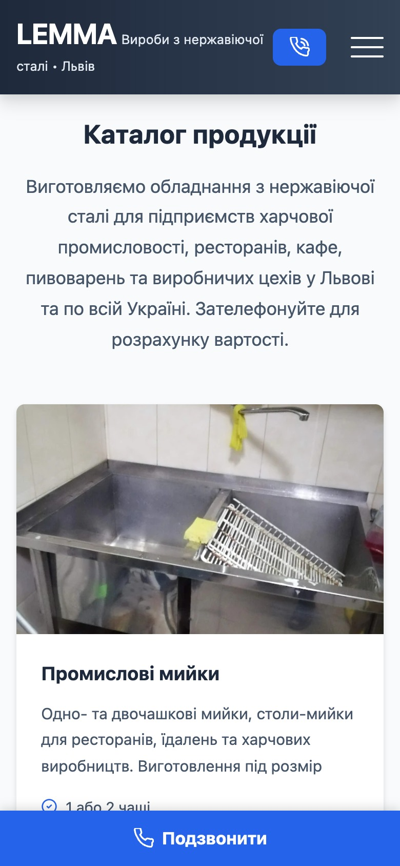
Рисунок Б.2 — Каталог продукції (mobile, 390px)

ДОДАТОК В
Скріншоти сторінки контактів (contacts.html)

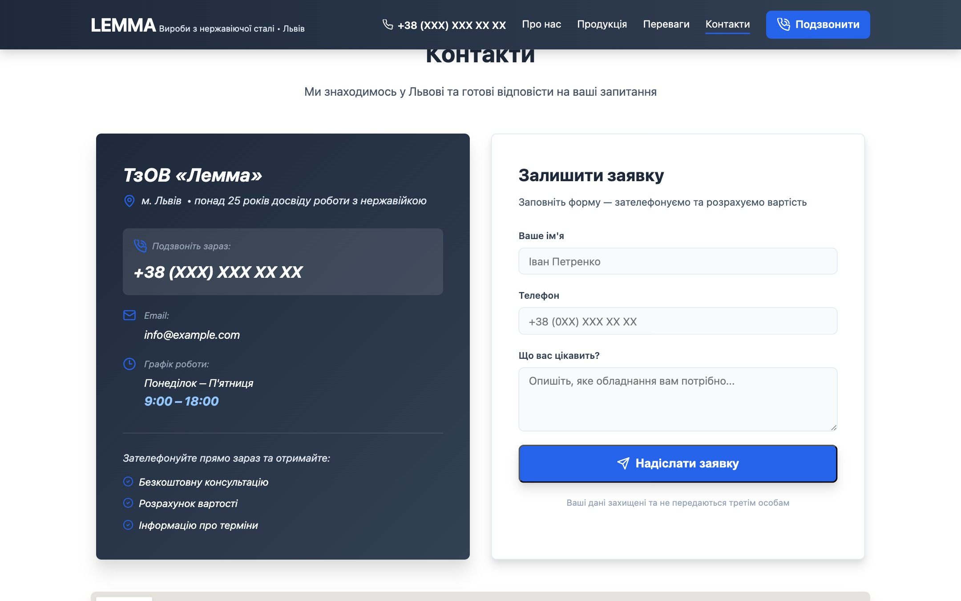
Рисунок В.1 — Сторінка контактів з формою зворотного зв'язку (desktop)


Рисунок В.2 — Повідомлення «Дякуємо!» після відправлення форми

ДОДАТОК Г
Скріншоти burger-меню та мобільної навігації


Рисунок Г.1 — Закрите burger-меню (три риски) на мобільному пристрої

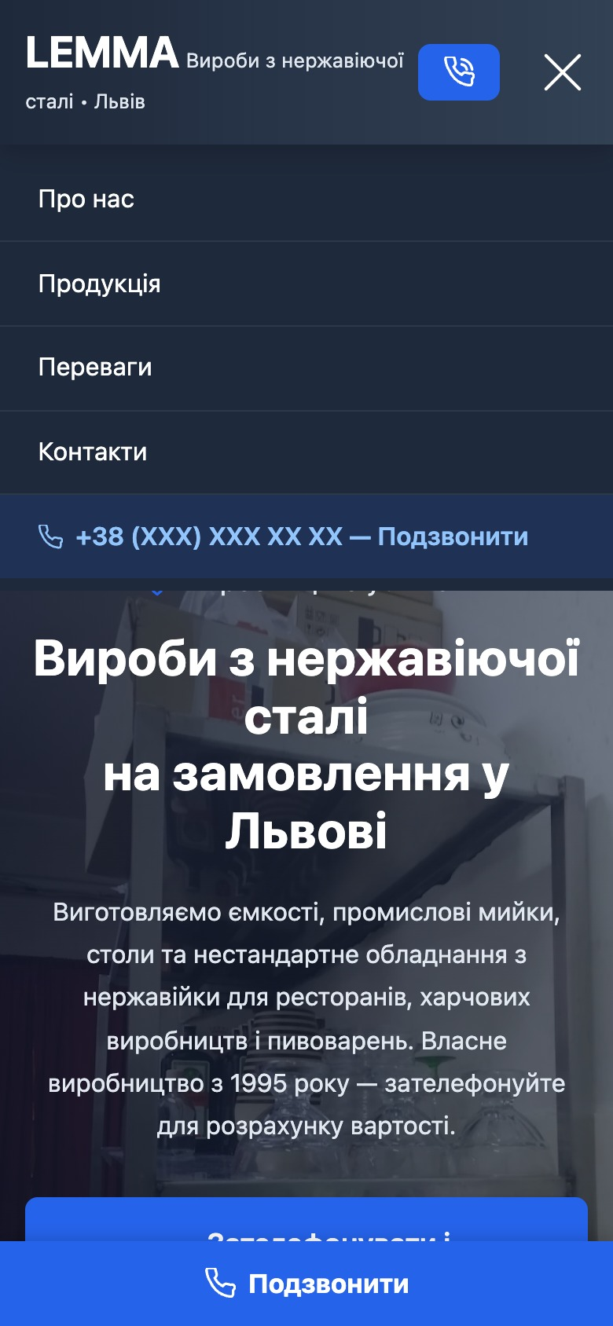
Рисунок Г.2 — Відкрита мобільна навігація (після кліку на burger)

ДОДАТОК Д
Сторінка продукції на планшеті (768px)

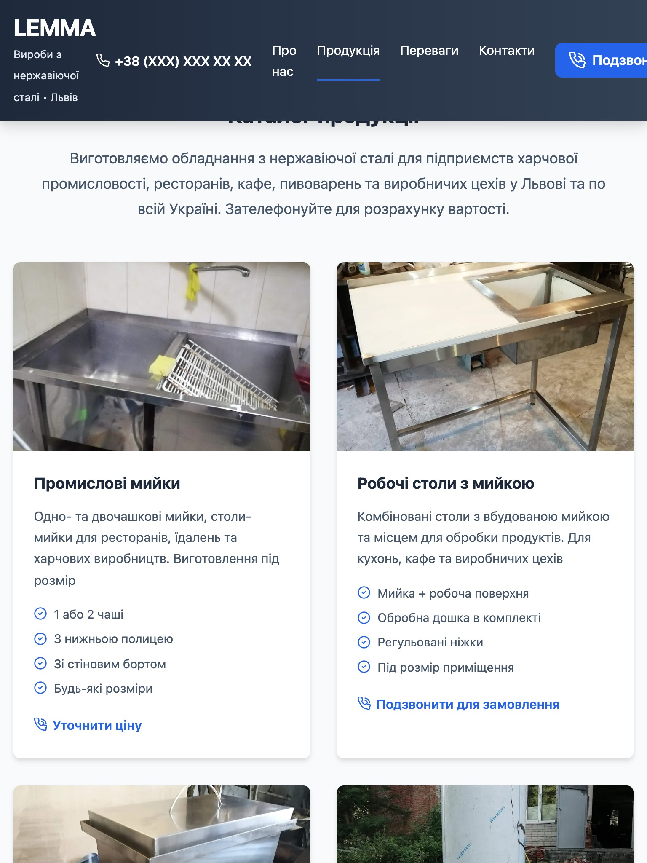
Рисунок Д.1 — Сторінка продукції (tablet, 768px, iPad)

ДОДАТОК Е
Контакти та форма на мобільному пристрої

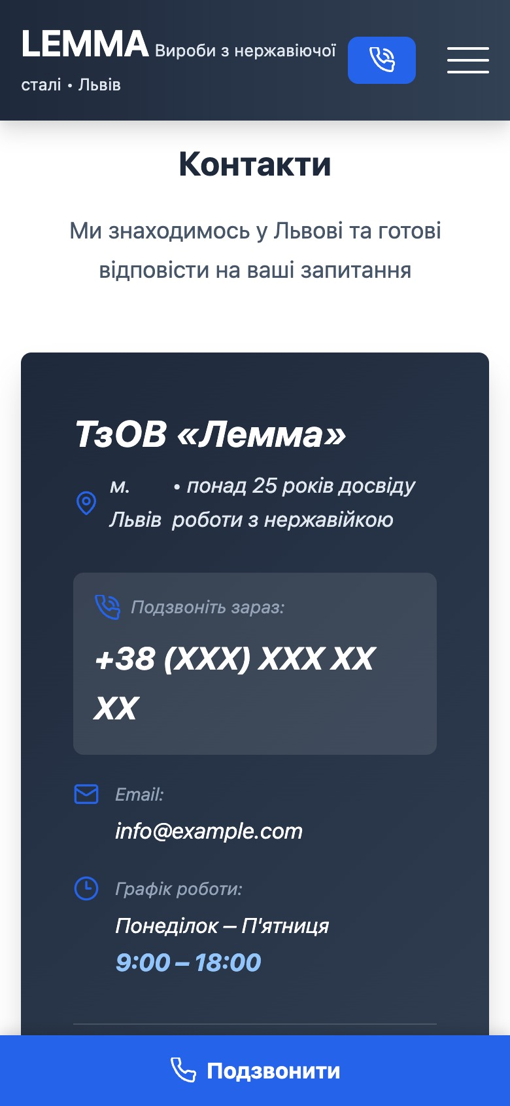
Рисунок Е.1 — Сторінка контактів на мобільному пристрої (390px)

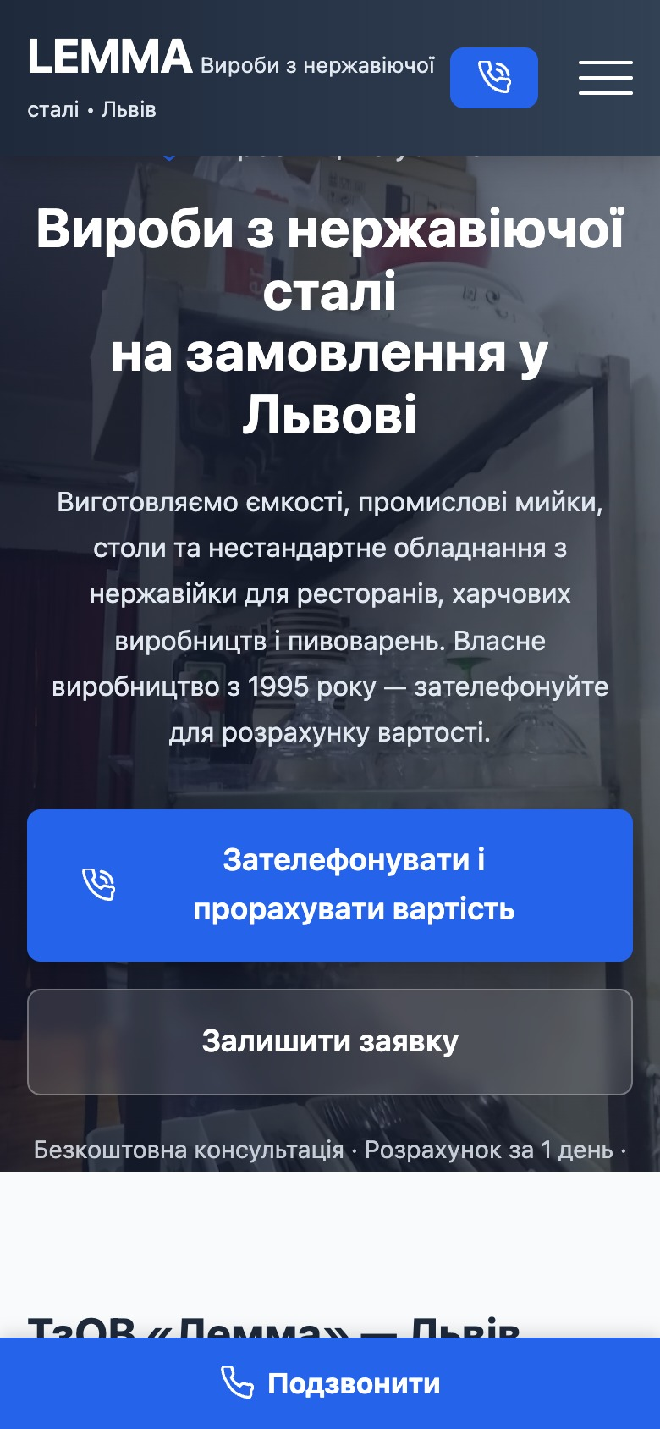
Рисунок Е.2 — Головна сторінка, CTA-кнопки на мобільному (390px)

